Jules Vanier

Décès : 24 novembre 1940, Sainte Anne du Lac co.Labelle, Québec.
Sépulture : 27 novembre 1940, paroisse Sainte Anne.
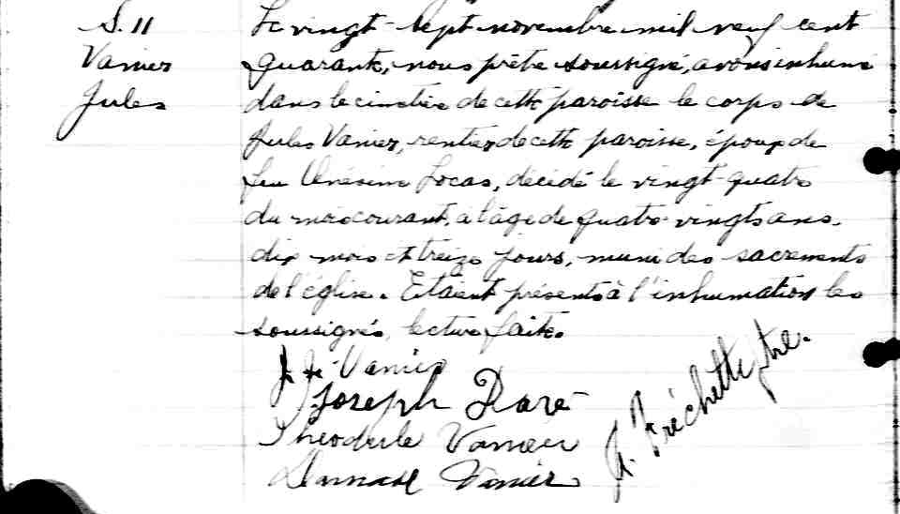

S-11 Le vingt sept novembre mil neuf cent quarante, nous prêtre soussigné
avons inhumé dans le cimetière de cette paroisse le corps de Jules
Vanier, rentier de cette paroisse, époux de feu Onésime Locas, décédé
le vingt quatre du mois courant, à l’âge de quatre vingts ans, dix mois
et treize jours, muni des sacrements de l’église. Etaient présents à
l’inhumation les soussignés, lecture faite.

J.J. Vanier
Joseph Doré
Théodule Vanier
Damase Vanier
A.Fréchette ptre.

Référence : Drouin

